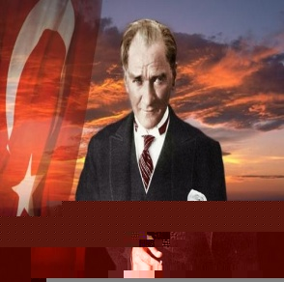
BÜYÜKKILIÇLI ORTAOKULU
……….. EĞİTİM-ÖĞRTİM YILI 5.SINIFLAR
SOSYAL BİLGİLER II.DÖNEM III. SINAV SORULARI

Adı ve Soyadı.................................

ilke | İnkılap
halkçılık | Soyadı Kanunu’nun kabul edilmesi
Laiklik | Medeni Kanun’un kabul edilmesi
Milliyetçilik | Kabotaj Kanunu’nun çıkarılması

1.İlke ve inkılap eşleştirmelerinden hangileri doğrudur?
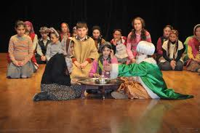
A.I B.I ve III C.II ve III D.I,II ve III

2.Verilen resimle ilgili,
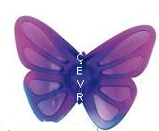
I.Sosyal bir etkinliktir.
II.Grup çalışmalarını gerektirir.
III.Dayanışma duygularını geliştirir.
Anlatımlarından hangilerine ulaşılabilir.

A.yalnız I B.I ve II C.II ve III D.I,II ve III

3. 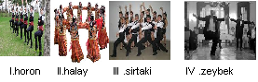
Verilenlerden hangisi ulusal oyunlarımız
arasında yer almaz?

A. I B.II C.III D.IV

Aldığı Puan...........

4.
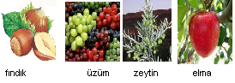
Verilen ürünlerden kaçı her bölgede yetişebilir?

A. I B.II C.III D.IV

5.
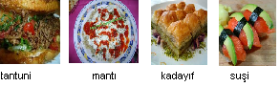
Verilen yiyeceklerden kaçı Türk kültürüne aittir?
A.1 B.2 C.3 D.4
6.
Kelebeğin kanatlarını
tamamlamak için
aşağıdakilerden han-
gisi kullanılamaz?
A.TEMA
B.ÇEVKO
C.AKUT D.Greenpeace

7.
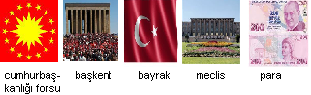

Yukarıda verilenlerden kaç tanesi ulusal bağımsızlığımı-
zın simgesidir.

A .II B. III C. IV D. V

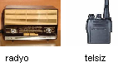

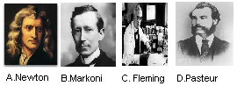
8.Yukarıda verilen görsellerle aşağıdaki bilim
İnsanlarından hangisi ilişkilendirilebilir?

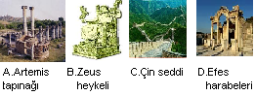

9. Harita üzerinde numaralandırılmış yerlerden hangisinin kahverengi ile gösterilmesi beklenir?

A. I B. II C.III D. IV

10
Verilenlerden hangisi halkın oyu ile
göreve gelmez?

A. I B. II C.III D.IV

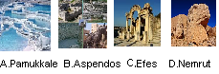
11.verilenlerden hangisi farklı bir nitelik taşır?

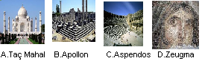
12.Verilen ortak miras eserlerinden hangisi
ülkemizde bulunmaz?

13.Aşağıdakilerden hangisi Türkler’in ilk yazılı
kaynaklarındandır?
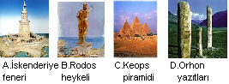

14. I.Sanayi II. turizm,III.hayvancılık, IV.tarım
Verilen ekonomik faaliyetlerden hangisinin dağlık ve engebeli bölgelerde yapılması beklenmez

A.II B.I ve II C.I ve IV D.III ve IV

15. Verilen resimlerden kaçı tarihi zenginliklere
örnek verilebilir?

A. I B. II C. III D. IV

16.Aşağıdakilerden hangisi bir ülkenin yurt
dışına tanıtılmasında önemli bir yere
sahip değildir?

A.festival B.fuar C.dini bayramlar D.maçlar

17.Bir turist aşağıdakilerden hangisini görmek için
bir ülkeyi ziyaret etmez?

A.tarihi eserleri B.doğal güzellikleri
C.büyükelçilik binası D.deniz ve plajları

18.Yaşar Kemal İnce Memed Maksim Gorki Ana
Charles Dickens İki Şehrin Hikayesi

Eserleri verilen yazarlar hangi alanda dünya
Mirasına katkıda bulunmuşlardır?

A.bilim B.sanat C.edebiyat D.müzik

19.Doğal afetlerde arama-kurtarma çalışmaları yapan
kuruluş aşağıdakilerden hangisidir?

20.Aşağıda verilen ürün ve yetiştirildikleri bölgeleri
eşleştiriniz.

Ayçiçeği .........
İncir ............
Fındık ..........
Buğday .........
Muz .............
1.Karadeniz Bölgesi
2.Ege Bölgesi
3.Akdeniz Bölgesi
4.Marmara Bölgesi
5.Güneydoğu Anadolu Bölg.
6.İç Anadolu Bölgesi

GÜRAY KARAGÖZ/DERS ÖĞRETMENİ

Süre: 40 dk. BAŞARILAR!!!

